研究生科研工作周报
姓 名 | 闵昱为 | 周 次 | 第 23 周
起止日期 | 2026年10月8日—10月10日 | 工作日数 | 3 天（国庆假期后，10日周六调休上班）
研究课题 | HTS智能波束覆盖及频率-功率资源分配算法研究
一、本周工作概述
本周节后只有三个工作日，先试了两种改SAC的办法，没有成功；然后用单步干预找瓶颈，发现有些波束只给5瓦、一个频率槽，容量还是超过需求，是最低功率太高卡住了。据此加了一个0.5瓦的低功率选项重新训练，供需匹配程度从0.61提高到0.75左右。
二、本周完成工作
1. 在加了本束宽度的SAC基础上先导试了两种改动：把温度系数从0.01降到0.003；把槽数和功率放在一起联合建模。各训了5万步，两个都没达到事先定的开发门槛，所以没有继续往下训。后来在40个场景上复核，降温度系数和原模型差不多，差别在误差范围内；联合建模的需求满足率比原模型低约1.1个百分点，总功率多用约两成。
2. 在20个开发场景的60个决策点上检查了原动作范围里还有没有选择空间：39个点上能找到不比原动作差、至少一项更好的动作；23个点上即使选容量最小的组合，5瓦下仍然超过需求，说明有一部分波束被最低5瓦卡住了。前面的波束都不动、只改当前这一束的功率时，把5瓦以上的档位分细，供需匹配程度平均只多约0.000005，放宽到5瓦以下才多约0.0026。
3. 只换一步动作、后面让固定模型走完，看对最后结果的影响：按当前奖励挑最大的动作，供需匹配程度只涨了0.002，需求满足率还降了0.14个百分点；事后按最终结果挑最好的，也只涨0.005，没到0.01的门槛。单步换动作挖不出收益，所以不往这个方向训练。
4. 据此训了八个模型（功率档位四种，每种分有无余量摘要，摘要是多给模型看的一组信息：在某个槽上发射，已经分配好的哪些波束会受影响，它们离各自的需求还有多远），各15万步。只要加了0.5瓦这一个选项，供需匹配程度就从约0.61涨到约0.75，高0.14左右，20个开发场景全部变好；不带摘要的两组总功率分别少用约四分之一和三分之一，需求满足率基本不变（低不到0.3个百分点）。把5瓦以上的档位细化没有用，余量摘要的作用也很小。
三、主要结果
这一周最有用的结论是功率选项的最低档：模型原来最低只能给5瓦，一些需求很小的波束被迫多给，多出的功率又变成对别的波束的干扰。加上0.5瓦后，约三成波束会选低功率，容量超过需求两倍的波束从约35%降到约24%。下表是不带余量摘要的四组；表后的图1、图2是先导试验（各方法每个场景完整分配都要1.5到1.8秒，差别不大），图3到图6是瓶颈诊断，图7到图11是八组训练的对比。
功率档位 | 供需匹配程度 | 需求满足率 | 总功率/W | 比原档位好的场景
原档位（5～50瓦） | 0.608 | 96.34% | 1983 | 对照
只细化5瓦以上 | 0.590 | 96.25% | 2054 | 3/20
原档位＋0.5瓦 | 0.748 | 96.10% | 1493 | 20/20
0.5～50瓦全部细化 | 0.746 | 96.19% | 1354 | 20/20
注：20个开发场景的平均值，每个场景做3次，只训了一个种子。最后一列是供需匹配程度比原档位模型高的场景数。
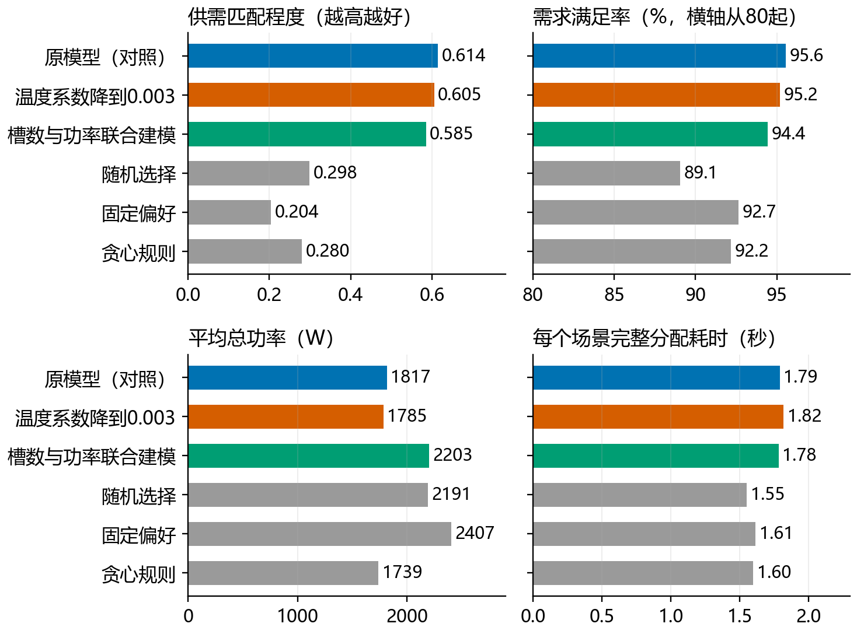
图1 先导试验里三个模型和三种规则在40个场景上的对比（耗时是每个场景完整分配的时间）
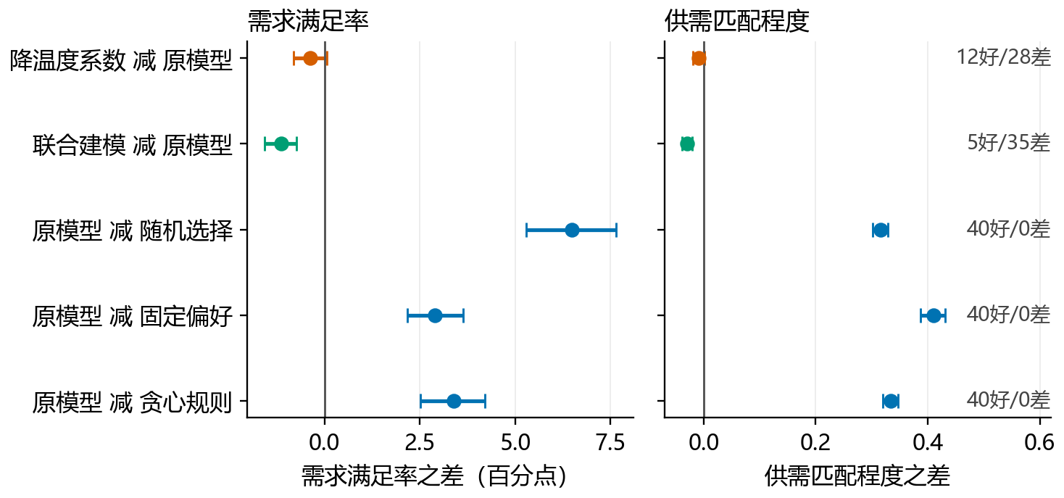
图2 同一场景下两种改动相对原模型的差，横线是95%区间，右侧小字是供需匹配程度变好和变差的场景数
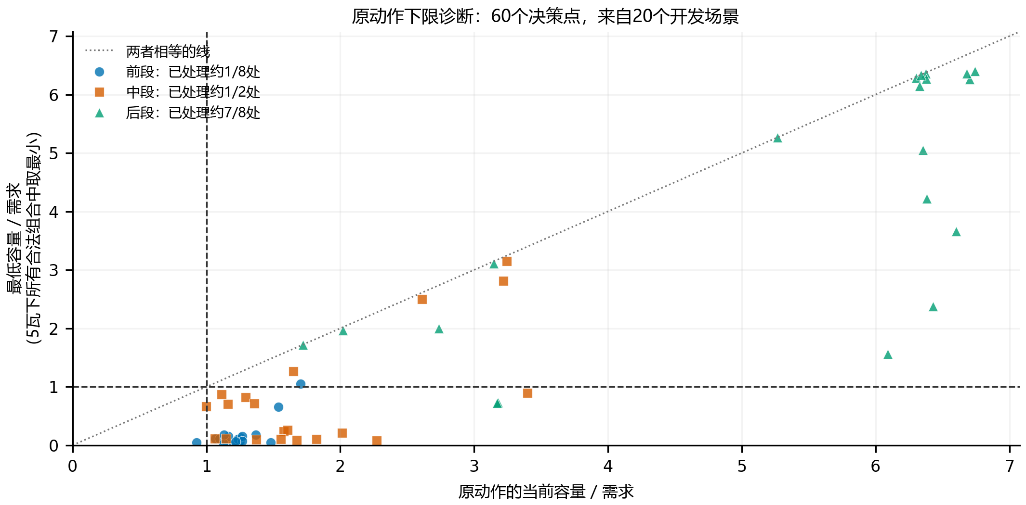
图3 60个决策点上原动作的容量和5瓦下最低容量（都除以需求），水平虚线以上的点说明选容量最小的组合也超过需求
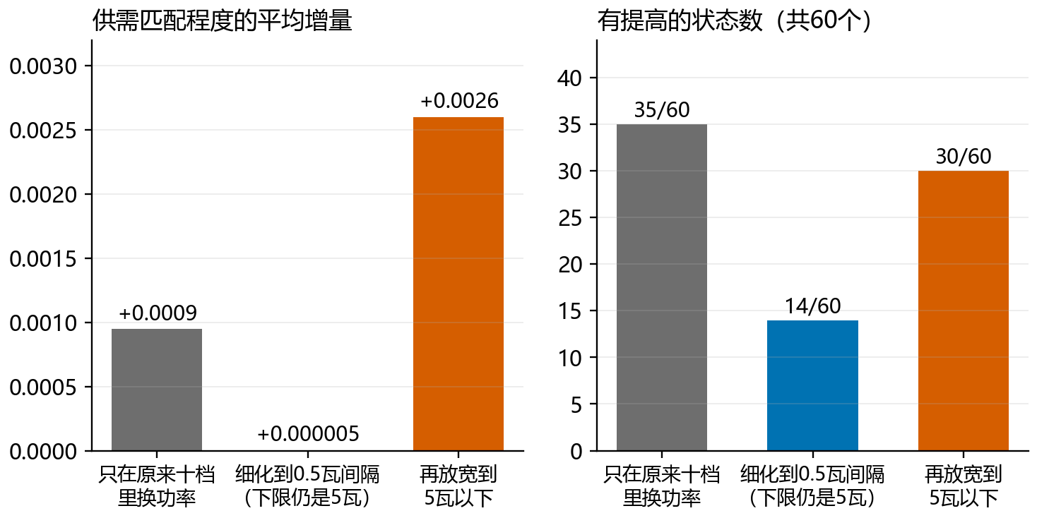
图4 前面的波束不动、只改当前这一束的功率时，供需匹配程度的平均增量和有提高的状态数
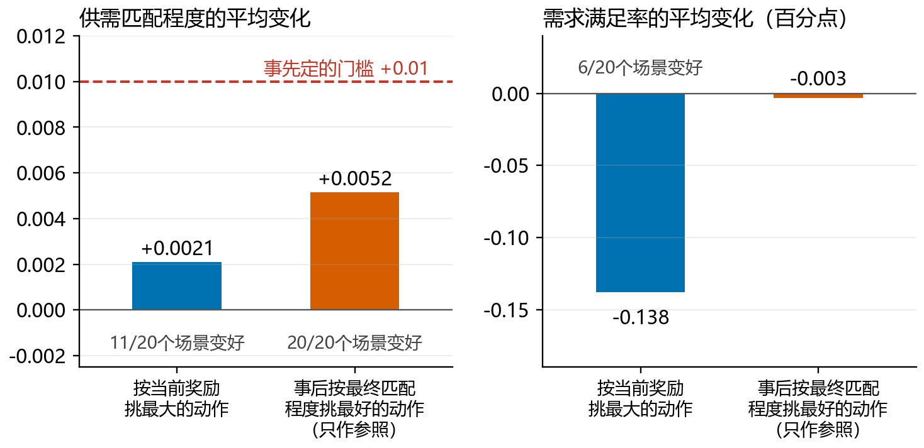
图5 只换一步动作后最终结果的平均变化，红色虚线是事先定的门槛
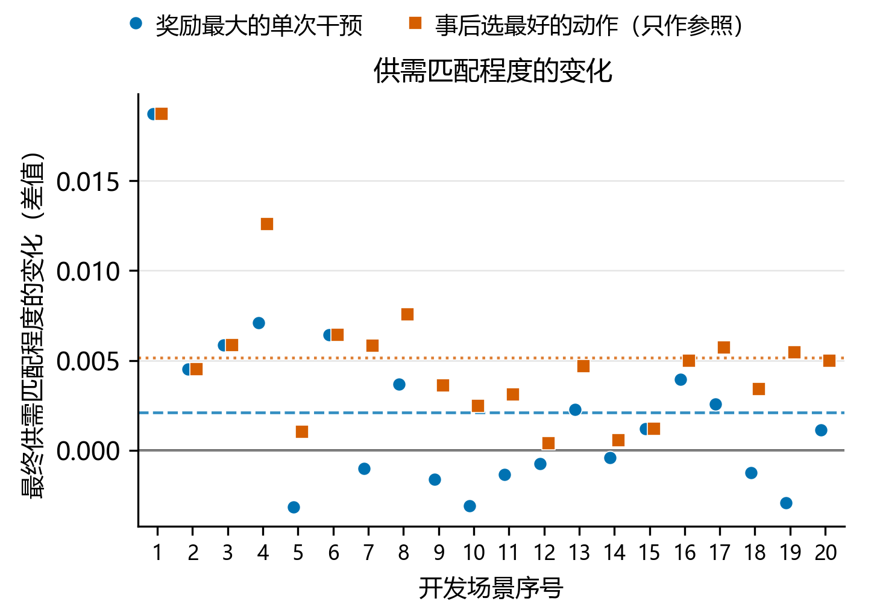
图6 20个开发场景各自最终供需匹配程度的变化，蓝色虚线和橙色点线分别是两种做法的平均
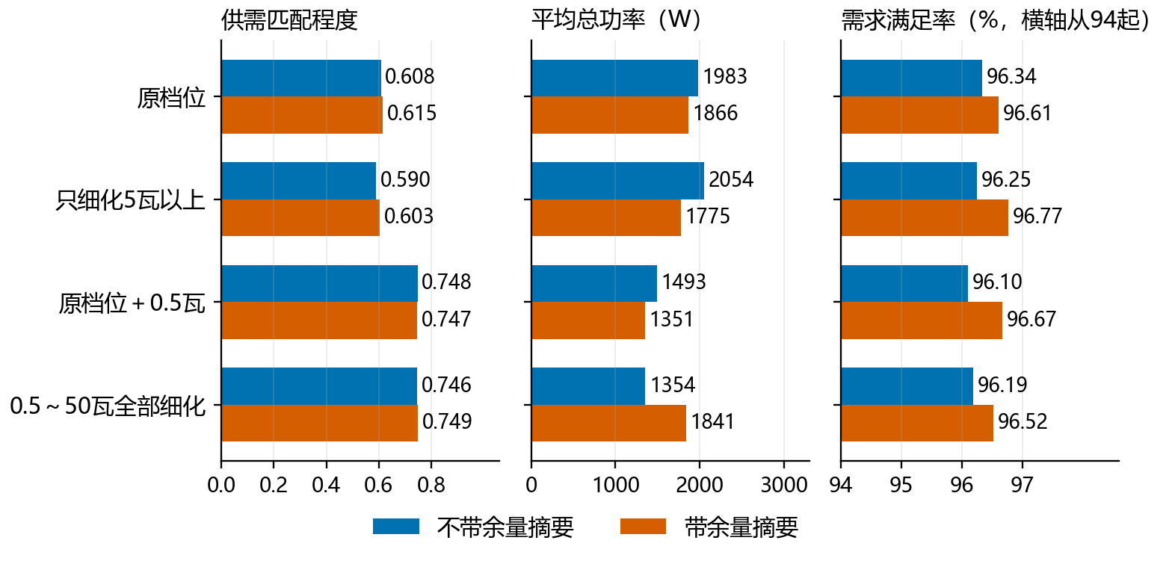
图7 四种功率档位、带或不带余量摘要的15万步结果
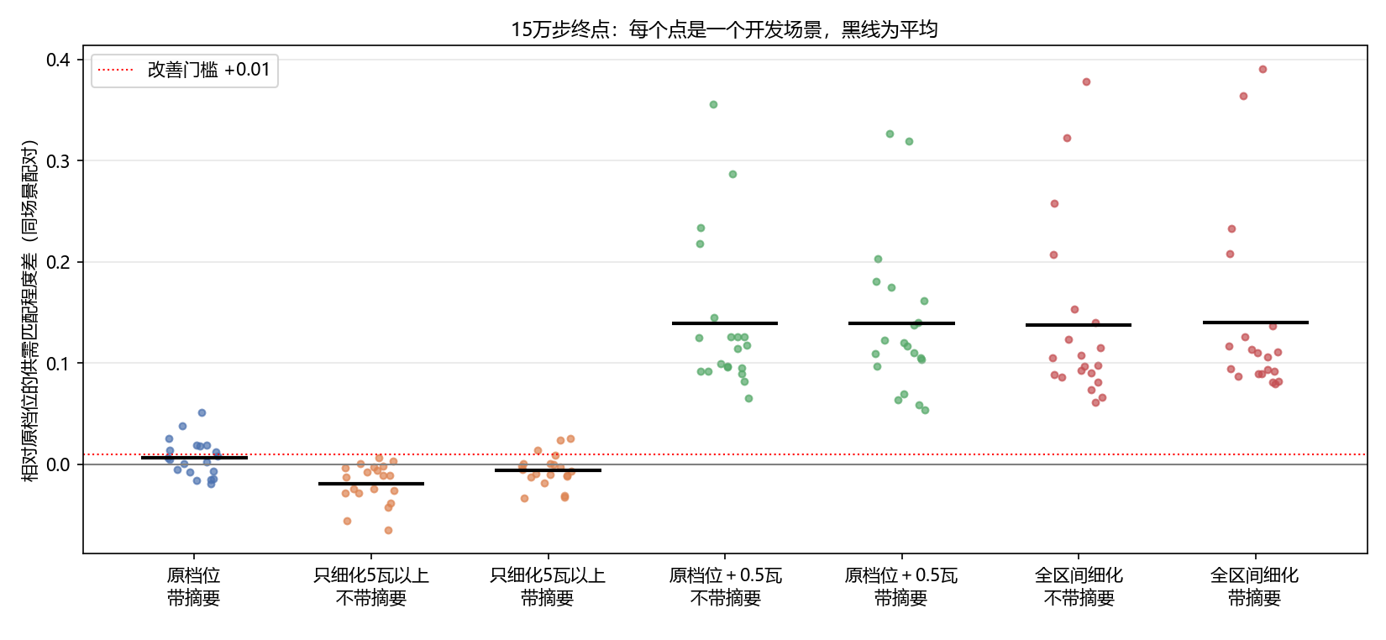
图8 15万步终点各组相对原档位的逐场景供需匹配程度差，每个点是一个开发场景，黑线是平均
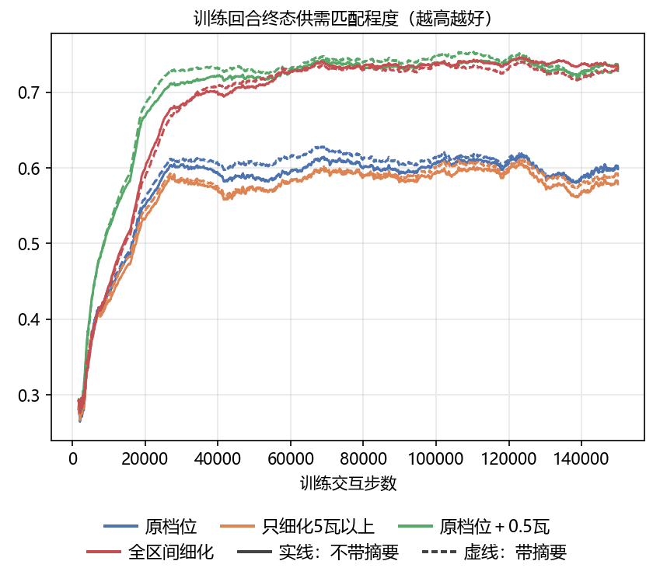
图9 八组训练过程中训练回合的供需匹配程度（200回合滑动平均）
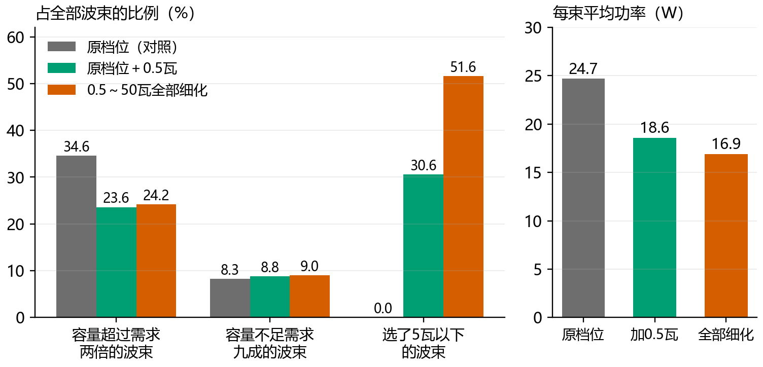
图10 三组模型15万步评价里各类波束的占比和每束平均功率
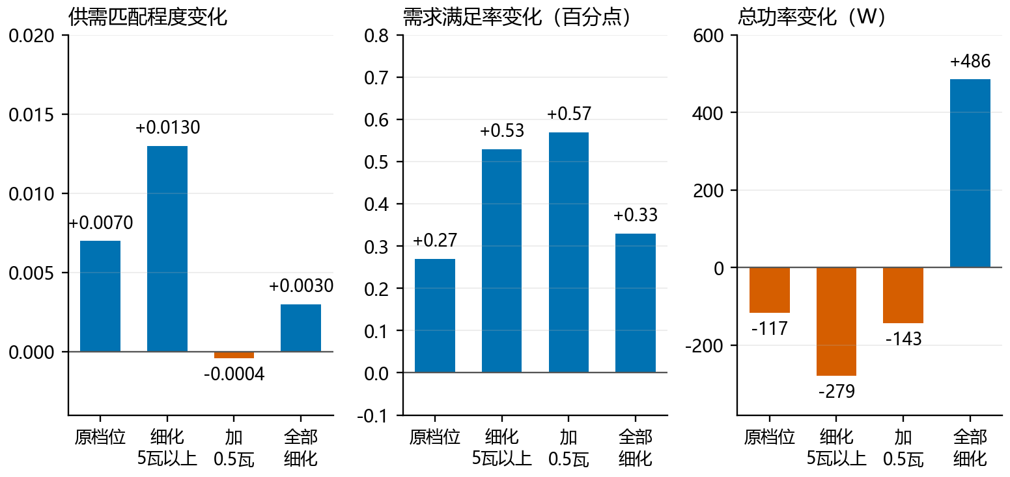
图11 加余量摘要后的变化（蓝色是增加，橙色是减少）
四、存在问题
1. 只训了一个种子，20个开发场景以前也用过，还不算独立考核。0.14的差距远大于门槛，不过结论还要用多种子和新场景再验证一下。
2. 0.5瓦是研究里设的下限，还没有核实卫星功放实际能不能稳定工作在这么低；第三阶段的离散调整默认按5瓦步长，能不能直接接收0.5瓦的分配也没确认。
3. 低功率只解决了给多了的问题，容量不足需求九成的波束仍然有8%到9%，这一部分还没有改善。
五、下周计划
1. 回到第一阶段，提出新的覆盖规划骨架（FLOW-AO），把覆盖和负载均衡放在一起考虑。
2. 在新布局上重新训练第二阶段模型，并做需求压力实验。
3. 补做文献里的方法对照和禁忌搜索对照。

